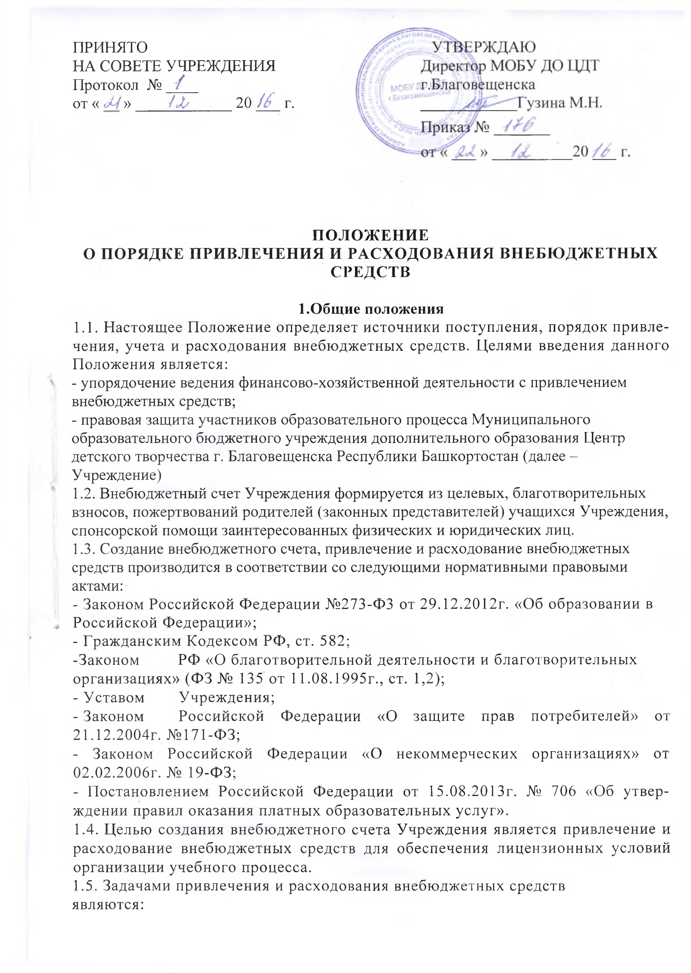

- привлечение дополнительных финансовых средств;
- планирование развития финансово-хозяйственной деятельности школы, использование и учет привлеченных средств в целях совершенствования условий организации образовательного процесса;
- развитие материально-технической и учебно-материальной базы учреждения посредством пополнения, обновления имущества учреждения, осуществления текущих расходов по содержанию, ремонту здания и помещений, обеспечению преподавания в объединениях (приобретение наглядных и демонстрационных пособий, технических средств обучения и др.), создание безопасных условий жизнедеятельности (обеспечение мер противопожарной безопасности, санитарно- эпидемиологического благополучия и др.).
1.6. Привлечение дополнительных финансовых внебюджетных средств не влечет за собой снижение нормативов и (или) абсолютных размеров финансирования Учреждения за счет средств Учредителя.
1.7. Привлечение Учреждением внебюджетных средств является правом, а не обязанностью Учреждения.
1.8. Финансовые средства внебюджетного счета Учреждения и материальные средства, приобретенные за счет использования внебюджетных средств, используются строго Учреждением и по его усмотрению, являются его собственностью и изъятию не подлежат.
1.9. Учреждение совместно с Советом учреждения самостоятельно определяют направления, порядок использования внебюджетных средств, в том числе и их долю, направленную на содержание, ремонт и развитие материально-технической и учебно-материальной базы центра.
1.10 В целях реализации демократических, государственно-общественных принципов управления решение о порядке расходования внебюджетных средств принимается на заседании Совета Учреждения путем согласования сметы расходов на следующий календарный финансовый год.

2. Основные понятия
Законные представители - родители, законные представители (усыновители, опекуны, попечители) учащихся.
Органами самоуправления Учреждения являются’.
- Общее собрание трудового коллектива,
- Педагогический совет,
- Совет учреждения.
Целевые взносы — добровольная передача юридическими или физическими лицами (в том числе законными представителями) денежных средств, которые должны быть использованы по объявленному (целевому) назначению. В контексте данного Положения целевое назначение - на уставные цели.
Добровольное пожертвование - дарение вещи (включая деньги, ценные бумаги) или права в общеполезных целях. В контексте данного Положения общеполезная цель - уставные цели, развитие центра.
Жертвователь - юридическое или физическое лицо (в том числе законные представители), осуществляющее добровольное пожертвование.
3.Права образовательного учреждения по использованию
внебюджетных средств
3.1. Учреждение в праве продумывать, разрабатывать и осуществлять политику по увеличению привлекаемых внебюджетных средств в рамках действующего законодательства.
3.2. Неиспользуемые в текущем году (квартале) финансовые средства внебюджетного счета не могут быть изъяты у Учреждения или зачтены Учредителем в объем финансирования Учреждения на следующий год (квартал).
3.3. Руководитель Учреждения совместно с Советом Учреждения разрабатывает, утверждает смету расходов, Программу развития материально-технической базы Учреждения по обеспечению лицензионных условий образовательного процесса.
3.4. Педагогический совет, Совет учреждения, руководитель Учреждения имеют право владеть оперативной информацией о поступлении средств, а так же об использовании внебюджетных средств по материалам бухгалтерской отчетности.
3.5. Учреждение вправе отступать от утвержденной сметы расходов в случаях, если средств поступает менее, чем запланировано, или, если того требуют чрезвычайные обстоятельства (экстренное устранение аварийной ситуации и т.д.). Мотивированное обоснование расходов вне сметы предлагается руководителем Учреждения на заседании Совета Учреждения.
4. Обязанности образовательного учреждения по использованию
внебюджетных средств
4.1. Учреждение в лице руководителя и материально ответственных лиц несут ответственность в соответствии с действующим законодательством за целевое использование внебюджетных средств.
4.2. Внебюджетные средства облагаются налогами в соответствии с Законодательством.
4.3. Учреждение в лице руководителя обязано анализировать, а так же четко планировать и контролировать использование внебюджетных средств. Данные о расходовании внебюджетных средств должны ежегодно предоставляться в публичном отчёте Учреждения, на официальном сайте Учреждения.
4.4. Учреждение в лице руководителя ежемесячно, ежеквартально, ежегодно обязано представлять информацию о поступлении внебюджетных средств и расходовании этих средств по статьям, запланированным в смете расходов, Программе развития материально-технической базы Учреждения. Информация представляется:
- членам коллектива;
- родителям (законным представителям) учащихся;
- Учредителю.
5. Заключительное положение
5.1.Перечисление средств на внебюджетный счет Учреждения осуществляется посредством безналичных платежей в Отделение - НБ Республика Башкортостан г. УФА или иное банковское учреждение, с которым Учреждение заключило договор о сотрудничестве.
5.2. В платежном документе может быть указано целевое назначение взноса.
5.3. Добровольные благотворительные жертвования от физических и
юридических лиц поступают исключительно на добровольной основе и размерами не ограничиваются.
5.4. Прием наличных внебюджетных средств работниками Учреждения не допускается.

Приложение 1
Реквизиты
Муниципального образовательного бюджетного учреждения дополнительного образования Центр детского творчества г. Благовещенска Республики Башкортостан

СЧЕТ | ИНН | БИК | КПП | БАНК
р/счет 40701810600001000062 л/счет 20002040020 | 0258007321 | 048073001 | 0258007321 | ОТДЕЛЕНИЕ-НБ РЕСПУБЛИКА БАШКОРТОСТАН

Полное наименование: Муниципальное образовательное бюджетное учреждение дополнительного образования Центр детского творчества г. Благовещенска Республики Башкортостан
Юридический и фактический адрес: МОБУ ДО ЦДТ :Республика Башкортостан. 453434 г. Благовещенск, ул. Социалистическая 16А. т. 2-23-73;
Получатель: УФК по Республике Башкортостан (ФУ администрации МР Благовещенский район РБ – МОБУ ДО ЦДТ г. Благовещенск л/с 20002040020)
ИНН 0258007321
КПП 025801001
р/счет: 40701810600001000062
Банк: ОТДЕЛЕНИЕ – НБ РЕСПУБЛИКА БАШКОРТОСТАН
Бик: 048073001
КБК: 77530399050050000180
ОКТМО: 80615101

